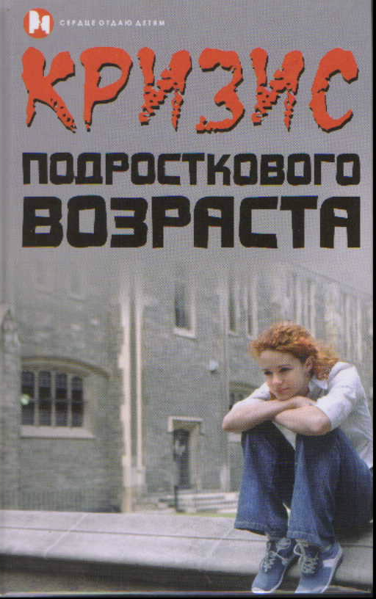

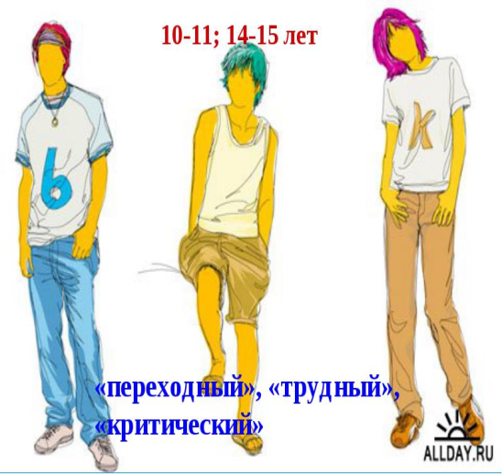
«Переходный», «трудный», «критический» – так зачастую называют подростковый возраст.

Подростковый возраст - это тот период в жизни ребенка, когда детство уже почти закончилось, а взрослая жизнь еще не началась. И именно этот момент перехода по шаткому мосту от детства к взрослости является, чуть ли, не самым важным временем на пути развития. Для того чтобы лучше понимать своего взрослеющего ребенка, каждому родителю необходимо знать о взаимодействии психологических и физиологических причин и проявлений подросткового кризиса.

Физиологические основы кризиса подросткового возраста:
Подростковый возраст – это тот момент в жизни ребенка, когда две «фабрики по производству гормонов» - гипофиз и щитовидная железа - начинают гонку по выполнению «пятилетки за 3 года». Они поставляют свою «продукцию» в кровь с такой активностью и скоростью, что заставляют большинство других эндокринных желез не отставать и тоже вступить в борьбу за звание «передовика производства».
В подростковом возрасте в кровь начинает поступать огромное количество гормонов роста и половых гормонов. Благодаря их сложным и запутанным «взаимоотношениям», возникает:
- Резкое увеличение роста и веса. В среднем, «скачок роста» происходит у мальчиков с 13 до 15 лет, иногда продолжаясь до 17, а у девочек - на два года раньше. Так же изменяются пропорции тела. Сначала до “взрослых” размеров дорастают голова, кисти рук и ступни подростка, затем конечности - удлиняются руки и ноги - и в последнюю очередь туловище. Все это приводит к некоторой непропорциональности тела, подростковой угловатости.
- Начало полового созревания. Появляются волосы на лице и теле, у мальчиков ломается голос и возникает эрекция, у девочек начинается менструация и формируется грудь, все это сопровождается появлением полового влечения.
- Бурное протекание и смена эмоций. Смех подростка легко переходит в слезы, состояние абсолютного счастья, резко обрываясь по незначительной причине, сменяется унынием и грустью. Даже незначительное раздражение способно перерасти в гнев и вызвать приступ агрессии.

Психологические основы кризиса подросткового возраста:
Существует два возможных пути протекания кризиса подросткового возраста:
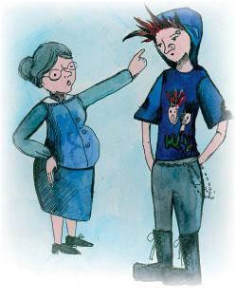
- «Кризис независимости».

Основные проявления.
•Негативизм
•Упрямство
•Грубость
•Бунтарство
•Стремление во всем поступать по-своему, обесценивание взрослых, отрицательное отношение к их требованиям
•Противостояние авторитетам и иконоборчество •Ревностное отношение к личному пространству

- «Кризис зависимости»

Основные проявления:
- Чрезмерное послушание
- Возврат к детским интересам и формам поведения
- Зависимость от взрослых
- Несамостоятельность
- Инфантильность в суждениях и поступках
- Подчинение мнению большинства
- Стремление быть «как все»

«Кризис зависимости», как проявление кризиса подросткового возраста, куда больше устраивает большинство родителей, так как им кажется, что им удалось сохранить «правильные» и «гармоничные» отношения с подростком, то есть отношения по типу «взрослый – ребенок». Однако так ли это хорошо, как кажется на первый взгляд?

Одной из первостепенных психологических задач кризиса подросткового возраста является обретение самостоятельности в принятии решений, суждениях, поступках, т.е. формирование более зрелой, взрослой позиции по отношению к себе и своей жизни. Поэтому, как бы нам, взрослым, ни хотелось обратного, путь «кризиса независимости» является наиболее продуктивным, т.к. дает возможность развивающейся личности подростка принимать и адаптироваться к новообразованиям, которые несет в себе подростковый возраст.

Такими новообразованиями, помимо обретения самостоятельности, являются:

Появление интереса к своему внутреннему миру. До 11-13 лет для ребенка первостепенную роль играет внешний мир, который он познает и с огромным интересом изучает, на который он проецирует свою фантазию, переживания и эмоции. А в процессе подросткового кризиса ребенок начинает заглядывать внутрь себя, обретая интерес к собственным переживаниям, своему положению в окружающем его мире людей и явлений, осознавать свою уникальность.

Бурное развитие критического мышления. Рассудочная, т.е. формальная, жесткая логика владеет умом подростка. Она требует на любой вопрос однозначного ответа и оценки: истина или ложь, да или нет. Отсюда берется, не особенно жалуемая взрослыми, особенность подросткового сознания - максимализм, который в сочетании с бушующими эмоциями порой заставляет подростка «навсегда» ссориться с друзьями и родителями, впадать в глубочайшее уныние в связи с «отсутствием смысла жизни», поскольку человеческие отношения и жизнь вообще настолько противоречивы и многообразны, что не укладываются в рамки формальной логики.

Потребность в близких отношениях и признании окружающих. Друзья для подростка зачастую становятся важнее и роднее членов семьи. Вспыхивают искры первой романтической влюбленности, порой разгорающиеся до настоящего пожара личной драмы. Человек начинает учиться любить и строить близкие отношения, и именно в этот период мнение окружающих о нем приобретает колоссальное значение.

A теперь давайте обрисуем наиболее распространенные результаты взаимодействия физиологических и психологических изменений, происходящих в процессе кризиса подросткового возраста:
- Повышенный интерес к собственной внешности.
- Стремление к независимости и свободе.
- Группирование со сверстниками.
- Повышенный интерес к сексу и взаимоотношениям полов.
- Потребность в уединении.
- Потребность в личном пространстве и ревностное к нему отношение.
- Резкость и безапелляционность суждений.
- Ранимость в сочетании с показной холодностью.

Кризис подросткового возраста – самый сложный из всех возрастных кризисов для ребенка, т.к. именно в этот период он впервые по-настоящему глубоко заглядывает внутрь себя и оказывается способным осознавать многое из того, что с ним происходит, но далеко не всегда может понять причины происходящего. Поэтому перед родителями встает непростая задача – осознавая физиологическую и психологическую суть кризиса подросткового возраста стараться поддерживать и помогать ребенку на пути взросления.

Первым советом родителям подростка будет:
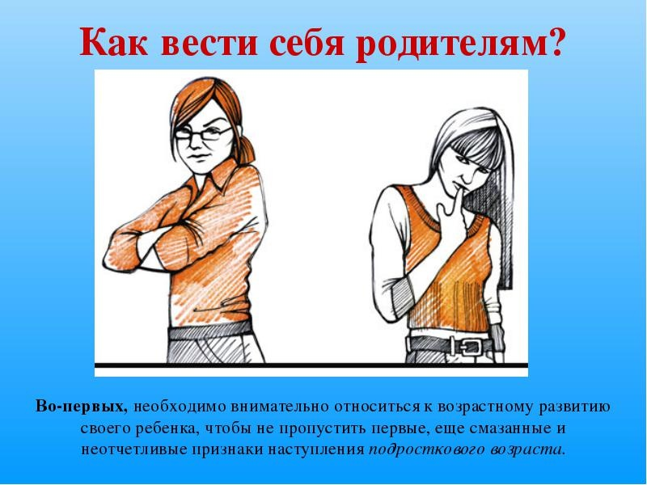
- Расскажите подростку о том, что с ним творится. Для этого нужно выбрать подходящий момент, например, через какое-то время после незначительной ссоры, когда подросток «взорвался» на пустом месте. Начните разговор, когда вы оба уже «остыли», но память о произошедшем конфликте еще свежа. Постарайтесь полностью отказаться от обвинительной и уличающей манеры и вложить в свой рассказ максимум теплоты и понимания. Поведайте подростку о том, что происходит с его организмом и как это влияет на его эмоции и поведение. Дайте ему знать, что вы его понимаете и готовы поддержать, но не намерены спускать все с рук, т.к. он уже достаточно большой для того, чтобы учиться справляться со своими эмоциями и брать за них ответственность на себя. Вы можете сказать ему нечто, вроде: «Когда чувствуешь прилив злости, обиды или раздражения, остановись, глубоко вдохни и представь себе, как эти чувства уходят и растворяются вместе с выдыхаемым воздухом. Если потренируешься и научишься этому, ты будешь значительно реже ссориться с окружающими. Но, если тебе, все же, не удалось удержаться, и ты сорвался, найди в себе мужество открыто в этом признаться и извиниться». Подростку очень полезно знать о физиологических причинах его эмоциональных всплесков, но этого не достаточно, т.к., помимо резких перепадов эмоций, подростковый кризис проявляется во множестве других вещей. Поэтому подросток очень нуждается в вашей любви, понимании и поддержке. Вот ряд рекомендаций о том, как вы можете их выражать:
- Воспринимайте своего сына или дочь как взрослеющего человека. Ведь это уже не ребенок, полностью зависящий от вас, но еще и не взрослый, способный жить автономно. Поэтому и отношение к подростку должно быть соответствующее: необходимо найти золотую середину между тотальным контролем и вседозволенностью.
- Подросток нуждается именно в «контролируемой свободе», поскольку, как бы он ни кичился своей взрослостью, подсознательно он все еще находится в позиции воспитываемого ребенка.
- Ни в коем случае не делайте постоянных акцентов на недостатках внешности подростка! Даже очень мягко и ласково сказанные фразы, типа «ты моя пышечка», «носатик мой любимый», болезненно отзываются в сознании подростка, и он начинает постоянно обращать внимание на указанный недостаток, пытается его спрятать, кажется себе уродливым и недостойным любви. Это может приводить к таким ужасным последствиям, как, например, пищевые расстройства (анорексия и булемия), которыми последние несколько лет страдает такое количество девочек-подростков, что это превратилось в мировую проблему.
- Старайтесь не отвергать друзей вашего ребенка, даже если вы считаете, что дружба с ними может ему навредить. Подросток имеет право выбирать круг общения. Доверяйте своему ребенку и давайте ему право получать необходимый жизненный опыт, который он черпает из общения со своими друзьями. Бывают, конечно, и критические ситуации, когда люди, окружающие ребенка, могут принести ему непоправимый вред (например, пристрастить к наркотикам). В таком случае начните с мягкого высказывания своего мнения о том вреде, который они способны нанести подростку, но не ждите мгновенной реакции. Наберитесь терпения и продолжайте мягко напоминать ему о недостатках его друзей, давая ему время самому понять, что за люди его окружают. Ведь, если вы попытаетесь директивно запретить контактировать с ними, это приведет лишь к вашему конфликту с ребенком, его страданиям и попыткам встречаться с друзьями за вашей спиной, например, вместо хождения в школу.
- Интересуйтесь жизнью подростка. Многие старшеклассники говорят о том, что их общение с родителями ограничивается лишь формальным ежевечерним вопросом «ну, как дела в школе?», на который они отвечают так же формально. За фразой «не лезьте в мою жизнь», на самом деле, скрывается огромная потребность подростка в понимании и интересе со стороны взрослых. Поэтому интересуйтесь жизнью ваших детей, их проблемами и переживаниями. И ни в коем случае не обесценивайте эти проблемы, даже если они кажутся вам совсем не значительными и по-детски наивными, ведь это жизнь вашего ребенка, поэтому, говоря «перестань, это же ерунда», вы обесцениваете саму его жизнь. А он нуждается в поддержке, мудром совете и понимании.
- Не накладывайте жесткое вето на разговоры о сексе. Склонность подростков «все опошлять», находя эротический подтекст даже в том, что, казалось бы, не имеет никакого отношения к сексу, есть не что иное, как доступное им снятие сексуального напряжения. Не бойтесь говорить со своим ребенком об интимной стороне жизни, т.к. подобные разговоры помогают ему сформировать адекватное отношение к той части действительности, которой он рано или поздно коснется.
- Предоставляйте подростку место и время для уединения, т.к. он зачастую нуждается в том, чтобы побыть наедине с самим собой, разобраться в своих чувствах и переживаниях, подумать о себе, своих проблемах, пофилософствовать и просто насладиться одиночеством.
- Не вторгайтесь в личное пространство подростка против его воли. Не выкидывайте его вещей и не убирайтесь в его комнате без его ведома и согласия, т.к. в подростковом возрасте для ребенка огромное значение приобретает обстановка, в которой он живет. Она становится не просто выражением его внутреннего мира, а его частью. И он готов защищать ее также ревностно, как и пространство своих переживаний и мыслей. Так же старайтесь не донимать подростка расспросами о том, что с ним происходит, если он дает вам однозначно понять, что не хочет говорить в данный момент.
- Но вам стоит всегда показывать подростку, что вы готовы его выслушать и поддержать. Для этого вы можете использовать фразы, типа «если захочешь поговорить, я на кухне».
- Спокойно относитесь к максимализму подростка и его резкости в суждения. Просто поймите, что в данный период времени ваш ребенок так мыслит, и не в его власти это изменить. Не пытайтесь переубеждать подростка, ожидая мгновенного согласия. Вам стоит мягко показывать другие возможные точки зрения. И, поверьте, даже если ваш ребенок всем своим видом демонстрирует, что в корне с вами не согласен, он прекрасно вас слышит и в конечном итоге зачастую руководствуется вашим более мудрым мнением, хотя лишь в крайне редких случаях признается в этом. Я часто слышу от подростков, чьим родителям удается вести себя подобным образом, такие фразы: «Моя мама – моя лучшая подруга. Я могу рассказать ей абсолютно все, и она всегда меня поддерживает и помогает советом». Но бывают ситуации, в которых не помогает даже подобное мудрое и чуткое отношение. Тогда кризис подросткового возраста становится настоящей проблемой - подросток пускается во все тяжкие: перестает учиться, начинает употреблять алкоголь и наркотики, ворует и лжет, предпринимает попытки самоубийства и многое другое. В такой ситуации советами ограничиться не получится. Здесь нужна консультация квалифицированного психолога, который поможет подростку и его семье преодолеть это критическое время.

